**2 Проектирование задачи**

# 2.1 Организация данных

Проектирование задачи – это очень важный и ответственный этап в разработке любого приложения.

Важным является он вследствие того, что методы, по средствам которых пользователь управляет формами, построены на высокой степени специализации каждого из компонентов.

Необходимым условием при разработке данного приложения является описание организации данных, т.е. логическая и физическая структура данных в контексте среды разработки. В разрабатываемой программе будут использоваться три вида данных.

Первым видом являются данные, которые будут введены разработчиком на этапе реализации задачи. Сюда можно отнести изображения (иконки, кнопки), описание.

Вторым видом данных, используемых в программе, является вводимая пользователем информация. К входной информации можно отнести вводимые пользователем значения, например ответы на вопросы при прохождения теста

Третьим видом данных является результат программы – например, .

Таким образом, организация данных является важной задачей при разработке данной и любой программы.

# 2.2 Процессы

Согласно всем перечисленным требованиям и указаниям, которые были рассмотрены в разделе «Анализ задачи», было определено, чем конкретно должна заниматься разрабатываемая курсовая программа. Главной ее задачей будет являться обучение пользователя и введение его в тему знаков дорожного движения.

Для реализации задач будут использоваться процедуры. С помощью процедур, например, будет осуществляться загрузка блокнота в поля Memo, Image.

Тест будет генерироваться на основе выбора пункта в объекте TradioGroup. Вопросы теста будут подгружаться из txt файла. Далее после того, как пользователь прочитает материал, он сможет пройти тест.

Было бы важным на этапе проектирования рассмотреть еще состав и внешний вид используемой формы. Хотя проектирование формы заранее не так принципиально. Форму в любой момент времени достаточно просто можно изменить и отредактировать.

Однако хорошо организованная форма улучшает внешний вид программы. Поэтому эти вопросы более подробно будут рассмотрены ниже.

# 2.3 Описание внешнего пользовательского интерфейса

Важным при выполнении курсового проекта является организация диалога между пользователем и самой программой. Во многом это зависит от того, как программист разработает данную программу, какие компоненты будут использованы и какие методы будут автоматизированы.

Особое внимание следует уделить интерфейсу. Разработчик должен так организовать внешний вид своей программы, что бы пользователь понял, что от него требуется. При решении задачи будут использованы компоненты для ввода информации и её вывода, для вставки текста и др.

Для организации эффектной работы пользователя нужно создать целостное приложение данной предметной области, в которой все компоненты приложения будут сгруппированы по функциональному назначению. При этом необходимо обеспечить удобный графический интерфейс пользователя.

Таким образом, для успешной работы всего проекта в целом следует обеспечить интуитивно понятный интерфейс с приятной гаммой цветов и шрифтами.

Структура навигации по проекту представлена на рисунке 1:

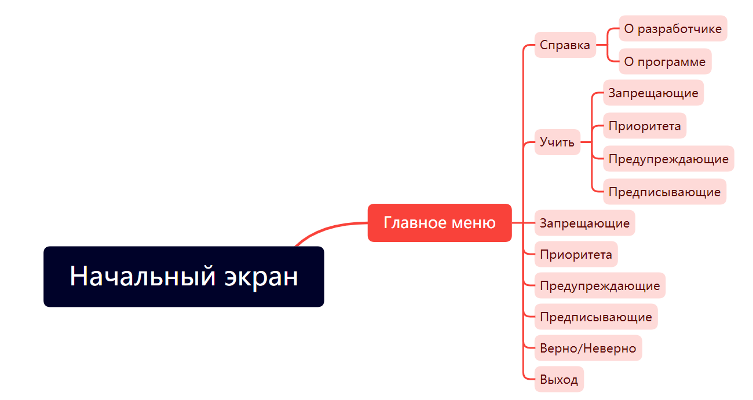

Рисунок 1 – Навигация между окнами программы